ACO Kastenrinne Hygiene NFH 200x2030/V2A/Stutzen exzentri. 1530/500
ACO Haustechnik

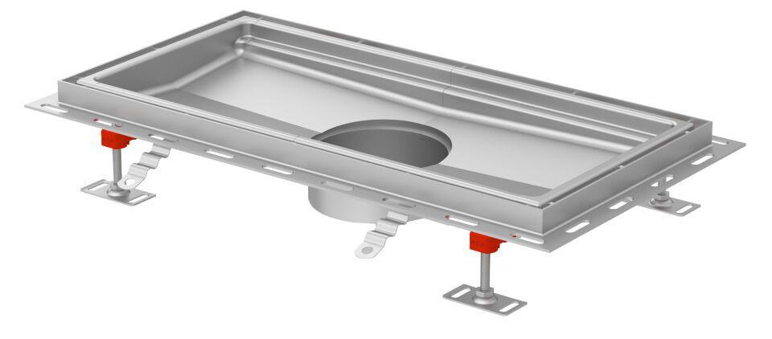Eigenschaften
GTIN:
4068121188003
HAN:
9620.40.20

